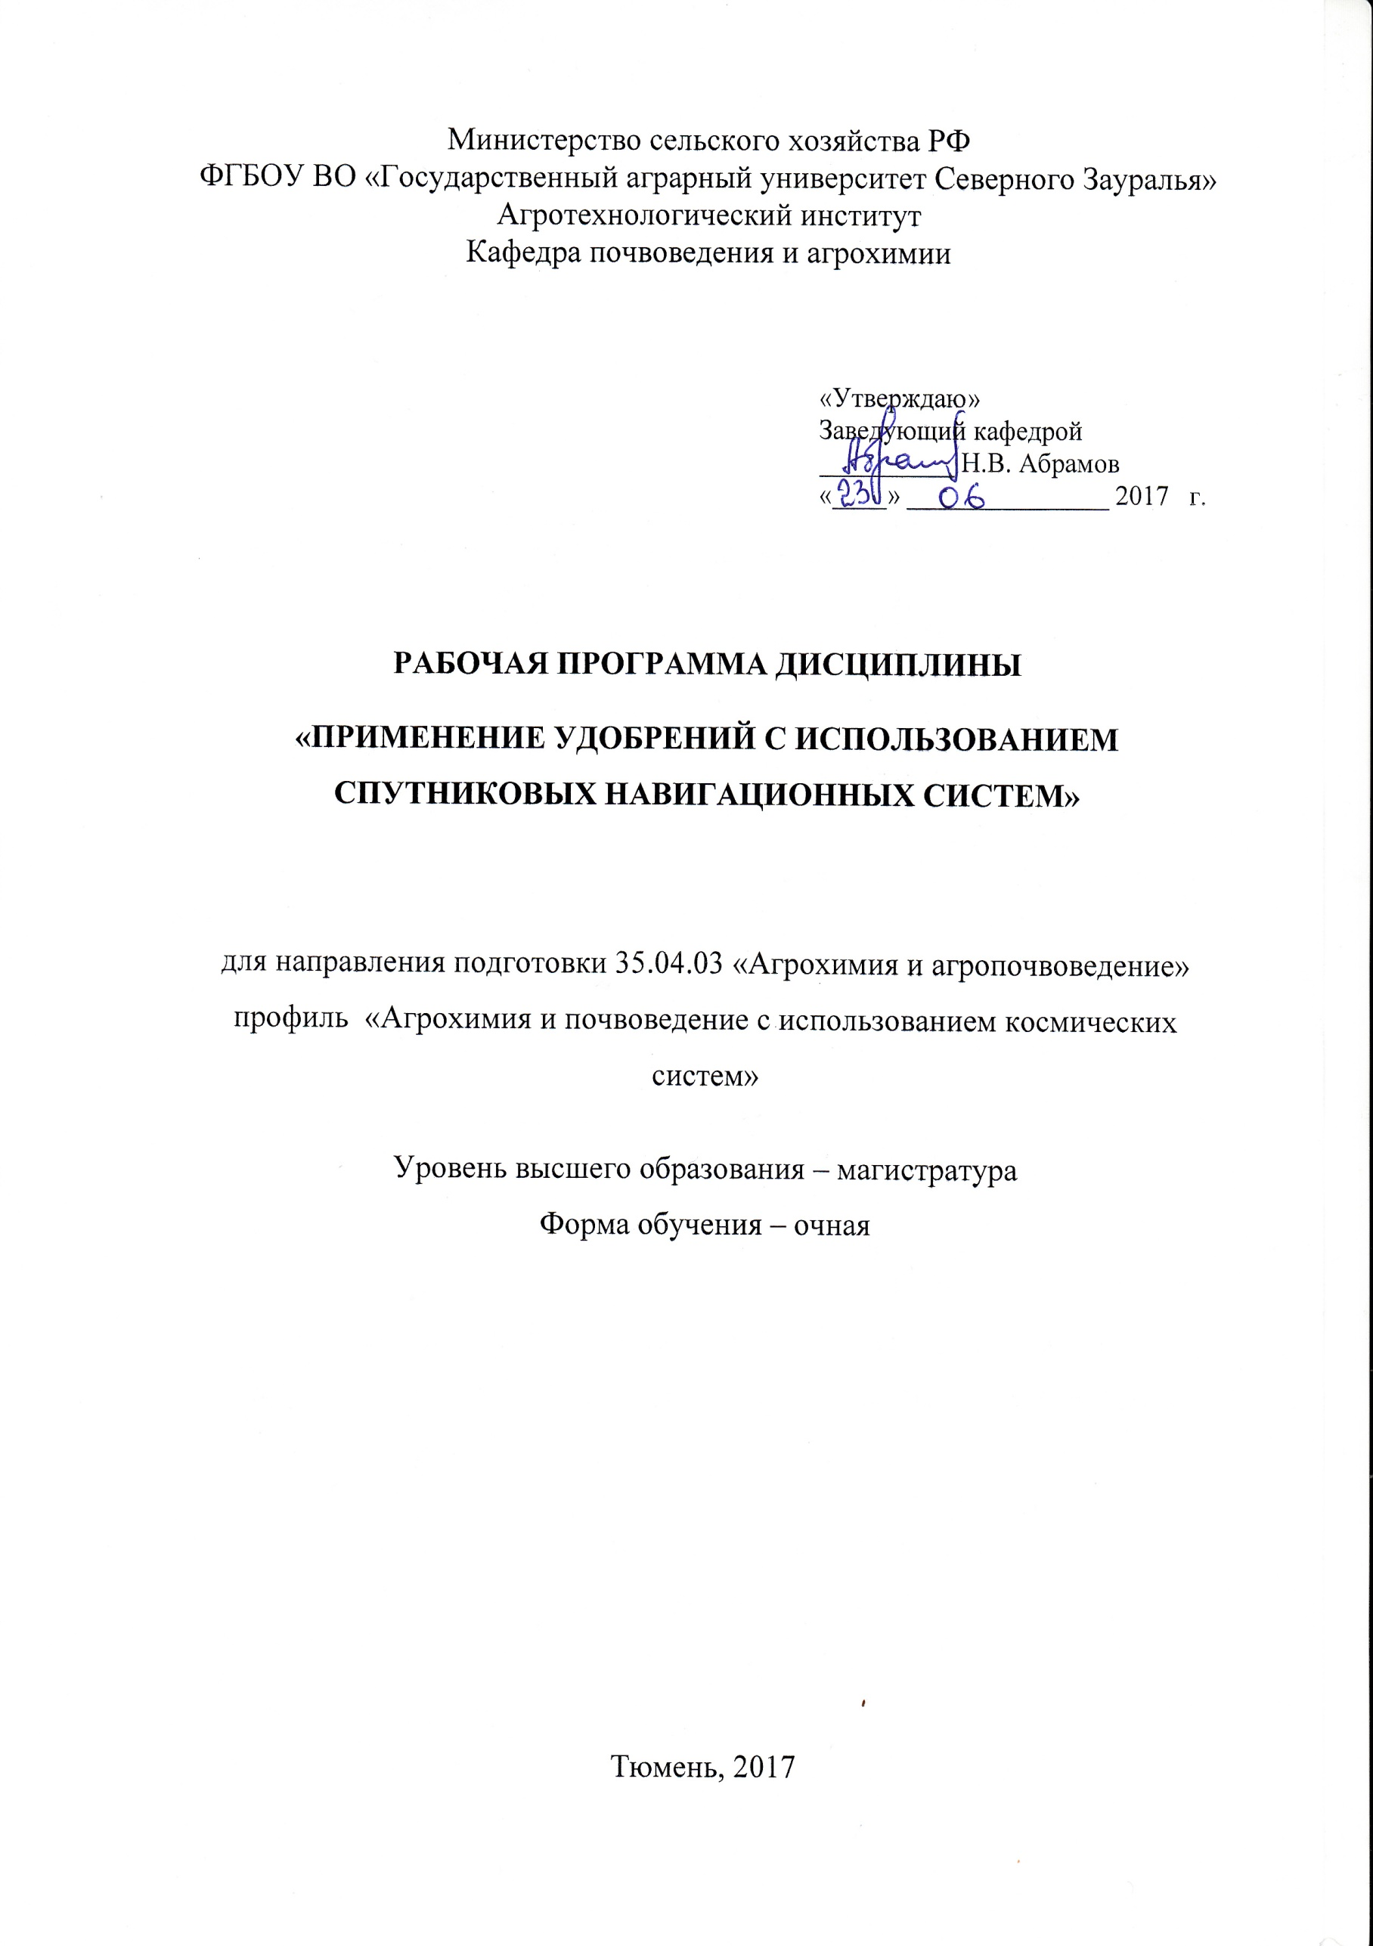
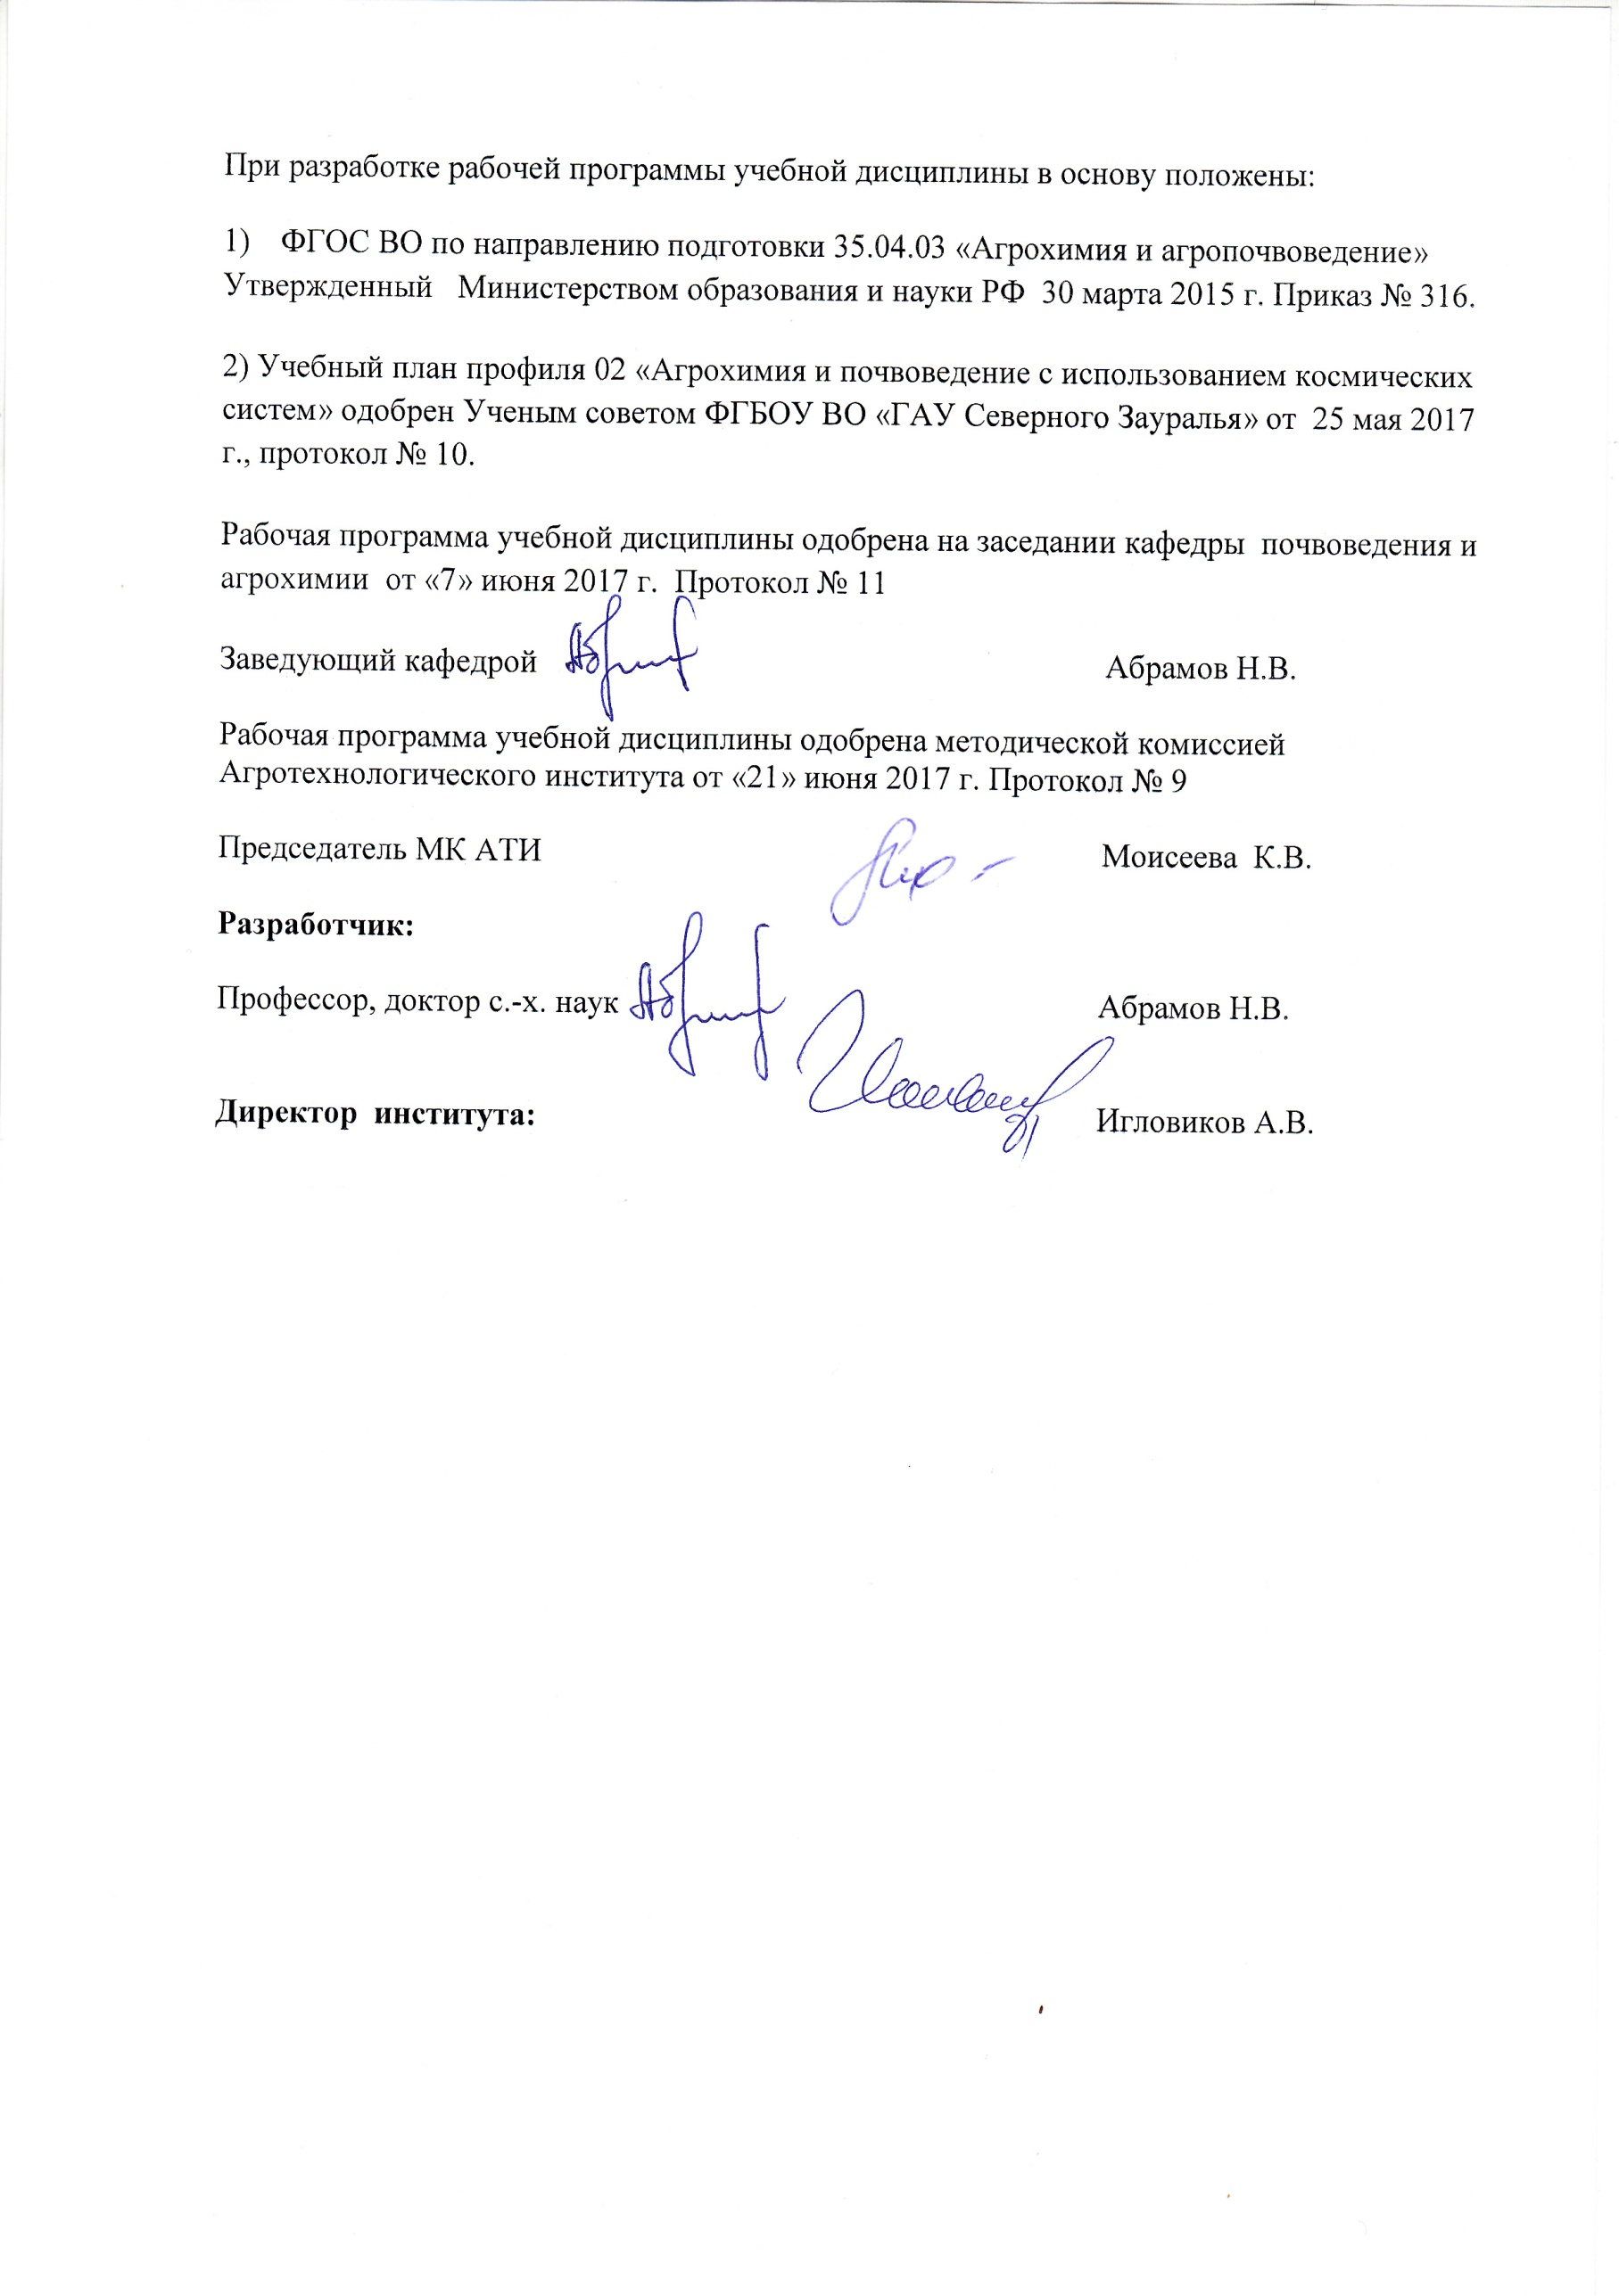
1. Перечень планируемых результатов обучения по дисциплине, соотнесенных с планируемыми результатами освоения образовательной программы
Коды компетенции | Результаты освоения | Перечень планируемых результатов обучения по дисциплине
ПК-2 | Владением физическими, химическими и биологическими методами оценки почвенного плодородия и качества сельскохозяйственной продукции | знать: физические, химические и биологические факторы почвенного плодородия и качества сельскохозяйственной продукции
ПК-2 |  | уметь: использовать физические, химические и биологические методы при оценке почвенного плодородия и качества сельскохозяйственной продукции
ПК-2 |  | владеть: физическими, химическими и биологическими методами оценки почвенного плодородия и качества сельскохозяйственной продукции
ПК-6 | Готовностью применять разнообразные методологические подходы к проектированию агротехнологий и моделированию агроэкосистем, оптимизации почвенных условий, систем применения удобрений для различных сельскохозяйственных культур | знать: порядок расчета норм органических удобрений и мелиорантов на планируемую урожайность сельскохозяйственных культур
ПК-6 |  | уметь: разработать систему удобрений под различные сельскохозяйственные культуры в севооборотах методом элементарного баланса
ПК-6 |  | владеть: методами визуальной и химической диагностики минерального питания, технологиями внесения удобрений и мелиорантов

2. Место дисциплины в структуре образовательной программы:
Учебная дисциплина «Применение удобрений с использованием спутниковых навигационных систем» входит в дисциплины вариативной части, включенных в учебный план согласно ФГОС ВО направления 35.04.03 – «Агрохимия и агропочвоведение».
Предшествующими курсами, на которых непосредственно базируется дисциплина «Применение удобрений с использованием спутниковых навигационных систем» являются: система удобрений в Западной Сибири, моделирование почвообразовательных процессов с использованием ГИС-технологий, инструментальные методы исследований .
Дисциплина «Применение удобрений с использованием спутниковых навигационных систем» является основополагающей для Государственной итоговой аттестации.
Дисциплина изучается на 2 курсе в 3 и 4 семестра по очной форме обучения.

3. Объем дисциплины и виды учебной работы
Общая трудоемкость дисциплины составляет 180 часов (5 зачетные единицы).
Вид учебной работы | Всего | Форма обучения  очная
Вид учебной работы | Всего | 3 семестр |  | 4 семестр
Аудиторные занятия (всего) | 50 | 20 |  | 30
в том числе:
Лекции | 30 | 10 |  | 20
Практические занятия (ПЗ) | 20 | 10 |  | 10
Самостоятельная работа (всего) | 130 | 52 |  | 78
в том числе:
Проработка материала лекций,  подготовка к занятиям | 52 | 26 |  | 26
Самостоятельное изучение тем | 8 | 2 |  | 6
Реферат | 24 | 24
Расчетные задания | 19 | - |  | 19
Экзамен | 27 | - |  | 27
Вид промежуточной аттестации |  | зачет |  | экзамен
Общая трудоемкость | 180 часов  5 з. ед. | 180 часов  2 з. ед. | 180 часов  3 з. ед.

4. Содержание дисциплины

4.1. Содержание разделов дисциплины
№ п/п | Наименование раздела дисциплины | Содержание раздела
1. | Агрохимическое обследование почвы по элементарным участкам | 1.Создание электронных карт полей методом объезда по контуру  2.Создание электронных карт полей методом векторизации ростового снимка  3.Порядок разбивки поля на элементарные участки  4.Методы отбора почвенных образцов  5.Комплектация материально – технических и оснащение при отборе почвенных образцов  6.Сравнительный анализ традиционного метода с использованием навигационной системы отбора почвенных проб  7.Оформление агрохимических картограмм
2. | Дифференцированное внесение минеральных удобрений в режиме off-line | 1.Расчет нормы минеральных удобрений на запланированный урожай  2.Создание электронных карт задания для дифференцированного внесения минеральных удобрений  3.Комплектация оборудованием для дифференцированного внесения минеральных удобрений  4.Агроэкономическая оценка дифференцированного внесения минеральных удобрений  5.Агроэкологическая оценка дифференцированного внесения минеральных удобрений
3. | Дифференцированное внесение минеральных удобрений в режиме on-line | 1.Общая схема технического решения при дифференцированном внесении удобрений в режиме оn-line  2.Составление калибровочного графика с помощью прибора N-Tester  3.Расчет нормы внесения удобрений  4.Принцип работы разбрасывателей с использованием сенсорных датчиков  5.Интерпритация результатов сенсорных датчиков в программном обеспечении  6.Экономическая оценка дифференцированного внесения удобрений в режиме on-line  7. Экологическая оценка дифференцированного внесения удобрений в режиме on-line
4. | Параллельное движение агрегатов при внесении удобрений | 1.Характеристика бортовых навигационных компьютеров  2.Коррекция точности приёмника спутниковых навигационных систем  3.Особенности исполнения параллельного вождения при различных приёмах внесения удобрений  4.Классификация подруливающих устройств и возможности их установки  5.Экономическая оценка внесения удобрений при использовании параллельного вождения агрегатов  6.Экологическая оценка внесения удобрений при использовании параллельного вождения агрегатов

4.2 Разделы дисциплины и междисциплинарные связи с обеспечиваемыми (последующими) дисциплинами
№ п/п | Наименование обеспечиваемых (последующих) дисциплин | Номера разделов данной дисциплины, необходимых для изучения обеспечиваемых (последующих) дисциплин
№ п/п | Наименование обеспечиваемых (последующих) дисциплин | 1 | 2 | 3 | 4
1 | Государственная итоговая аттестация | + |  | +

4.3. Разделы дисциплин и виды занятий
№ п/п | Наименование раздела дисциплины | Лекции | ПЗ | СРС | Всего  часов
3 семестр
1. | Агрохимическое обследование почвы по элементарным участкам | 10 | 10 | 52 | 72
4 семестр
2. | Дифференцированное внесение минеральных удобрений в режиме off-line | 10 | 5 | 14 | 29
3. | Дифференцированное внесение минеральных удобрений в режиме on-line | 5 | 2 | 9 | 16
4. | Параллельное движение агрегатов при внесении удобрений | 5 | 3 | 28 | 36
Экзамен |  |  |  | 27 | 27
Итого: |  | 30 | 20 | 130 | 180

4.4. Практические занятия
№ п/п | № раздела дисциплины | Наименование практических занятий | Трудоемкость  (час)
3 семестр
1 | Агрохимическое обследование почвы по элементарным участкам | Создание электронной карты поля и на электронные участки | 5
1 | Агрохимическое обследование почвы по элементарным участкам | Отбор почвенных проб по элементарным участкам, их агрохимический анализ | 5
4 семестр
2 | Дифференцированное внесение минеральных удобрений в режиме off-line | Составление агрохимических картограмм | 2
2 |  | Создание электронной карты задания для дифференцированного внесения удобрений | 2
2 |  | Технические исправления дифференцированного внесения удобрений при использовании космических систем | 1
3 | Дифференцированное внесение минеральных удобрений в режиме on-line | Использование сенсорных датчиков внесения удобрений в режиме on-line | 1
3 |  | Механизм дифференцированного внесения удобрений в режиме on-line | 1
4 | Параллельное движение агрегатов при внесении удобрений | Создание треков движения агрегатов для параллельного движения | 1
4 | Параллельное движение агрегатов при внесении удобрений | Механизм исполнения параллельного движения агрегатов | 2
Итого: |  |  | 20

4.5. Примерная тематика курсовых проектов (работ) – не предусмотрено УП.

5. Учебно-методическое обеспечение самостоятельной работы обучающихся по дисциплине
№ п/п | № семестра |  | Наименование раздела учебной дисциплины |  | Виды СРС | Всего часов | Вид контроля
1 | 3 |  | Агрохимическое обследование почвы по элементарным участкам |  | Проработка материала лекций, подготовка к практическим занятиям | 26 | Зачет
1 |  |  |  |  | Реферат | 24 | Реферат
1 |  |  |  |  | Самостоятельное изучение темы | 2 | Собеседование
2 | 4 |  | Дифференцированное внесение минеральных удобрений в режиме off-line |  | Проработка материала лекций, подготовка к практическим занятиям | 8 | Экзамен
2 |  |  |  |  | Самостоятельное изучение темы: Расчет нормы минеральных удобрений на запланированный урожай | 6 | Собеседование
3 |  |  | Дифференцированное внесение минеральных удобрений в режиме on-line |  | Проработка материала лекций, подготовка к практическим занятиям | 9 | Экзамен
4 |  |  |  | Параллельное движение агрегатов при внесении удобрений | Проработка материала лекций, подготовка к практическим занятиям | 9 | Экзамен
 |  |  |  | Параллельное движение агрегатов при внесении удобрений | Расчетные задания | 19 | Расчетные задания
Экзамен |  |  |  |  |  | 27
ИТОГО часов в семестре: |  |  |  |  |  | 130

5.1. Учебно-методические материалы для самостоятельной работы:
1. Муравин Э.А. Агрохимия / Э.А., В.И. Титов / М.:КолосС, 2009. – 463 с.
2.Котиков Ю.Г. Геоинформационные системы [Электронный ресурс] : учебное пособие / Ю.Г. Котиков. — Электрон. текстовые данные. — СПб. : Санкт-Петербургский государственный архитектурно-строительный университет, ЭБС АСВ, 2016. — 224 c. — 978-5-9227-0626-1. — Режим доступа: http://www.iprbookshop.ru/63633.html
3. Зубков Н.В. Разработка системы удобрения в севообороте [Электронный ресурс] : учебное пособие / Н.В. Зубков, В.М. Зубкова, А.В. Соловьев. — Электрон. текстовые данные. — М. : Российский государственный аграрный заочный университет, 2010. — 204 c. — 2227-8397. — Режим доступа: http://www.iprbookshop.ru/20659.html
4. Соловьева Н.Ф. Опыт применения и развитие систем точного земледелия [Электронный ресурс] : научно-аналитический обзор / Н.Ф. Соловьева. — Электрон. текстовые данные. — М. : Росинформагротех, 2008. — 100 c. — 2227-8397. — Режим доступа: http://www.iprbookshop.ru/15752.html

5.2. Темы, выносимые на самостоятельное изучение:
Раздел 1 «Агрохимическое обследование почвы по элементарным участкам»
тема «агрохимический анализ почвенных образцов»
1.Составление агрохимических картограмм
2.Методика отбора почвенных образцов для агрохимического анализа
Раздел 2 «Дифференцированное внесение минеральных удобрений в режиме off-line»
тема «Расчет нормы минеральных удобрений на запланированный урожай»
- Оцифровка полей современными методами
- Составление агрохимических картограмм
- Отбор почвенных образцов с географической привязкой к координатам
- Порядок расчета норм азотных удобрений для их внесения в режиме off-line
- Порядок расчета норм фосфорных удобрений для их внесения в режиме off-line
- Порядок расчета норм калийныхудобрений для их внесения в режиме off-line
- Порядок расчета норм извести для их внесения в режиме off-line
- Порядок расчета норм гипса для их внесения в режиме off-line

Темы рефератов:
1.Создание электронного образца полей с использованием космических систем
2.Оцифровка полей методом объезда полей
3.Формирование карт полей методом дешифрования космоснимков
4.Порядок создания элементарных участков поля
5.Формирование отбора почвенных образцов
6.Отбор почвенных образцов с использованием спутниковых навигационных систем
7.Агрохимический анализ почвенных образцов
8.Составление агрохимических картограмм

Примерные расчётные здания

Задание 1

1. Программирование урожаев и его связь с другими агрономическими науками.

2. Параметры посева используемые для программирования урожая.

3. Роль тепловых ресурсов в прогнозировании развития болезней.

4. Методы прогнозирования необходимых доз удобрений на заданный уровень урожайности.

5. Параметры, характеризующие высокопродуктивные посевы озимой пшеницы и озимого ячменя.

6. Определите потенциальную урожайность озимой пшеницы: приход ФАР 29,8 ккал/см², КПД – 2%, калорийность 1 кг 4450 ккал, Кх – 0,487.

Задание 2

1. Прогнозирование урожая и его связь с другими науками.

2. Биологические основы программирования урожая. Параметры, определяющие величину урожая.

3. Сравнительная оценка потенциальной и реальной урожайности сельскохозяйственных культур.

4. Листовая и почвенная диагностика, ее роль при программировании урожаев.

5. Информация необходимая для прогнозирования и программирования урожая.

6. Определите фактический КПД ФАР посева озимой пшеницы с урожайностью 37 ц/га, если приход ФАР составил 29,8 ккал/см², Кх – 0,485, калорийность 1кг биомассы 4550 ккал.

Задание 3

1. Роль прогнозирования урожаев в рациональном использовании почвенно-климатических условий региона

2. Прогнозирование урожайности по распределению осадков.

3. Расчет величины урожая по эффективному плодородию почв.

4. Условия развития вредителей и прогноз их распространения.

5. Почвенный покров, подготовка почвы и прогноз возможного урожая полевых культур

6. Определите коэффициент хозяйственной эффективности озимой пшеницы, если урожай зерна - 45 ц/га, соломы - 51 ц/га, половы и корневых остатков - 15 ц/га.

Задание 4

1. Научное предвидение, как основа прогнозирования.

2. Агротехнические основы программирования урожая. Технологическая карта (сетевой график) возделывания полевой культуры.

3. Использование метеорологических факторов для программирования урожаев.

4. Нормативный и целевой методы прогнозирования, их сущность.

5. Прогнозирование урожайности в орошаемых условиях.

6. Рассчитайте суммарное водопотребление озимой пшеницы за вегетационный период, если начальный запас влаги метрового слоя почвы составил 90 мм, осадки за вегетацию 360 мм, Кэф осадков - 0,85, остаток доступной влаги после уборки – 30 мм. Задание 5

1. Необходимость прогнозирования урожайности

2. Агрофизические основы программирования урожая. Их использование при определении продуктивности растений.

3. Задачи, решаемые прогнозированием урожая.

4. Коэффициенты водопотребления культур.

5. Пути снижения производственных затрат при возделывании полевых культур с использование прогностических моделей.

6. Определите коэффициент водопотребления товарный для озимой пшеницы, если урожайность зерна - 40 ц/га, ресурсы доступной влаги составили 420 мм/га, остаточная влага после уборки – 30 мм/га.
6. Фонд оценочных средств для проведения промежуточной аттестации обучающихся по дисциплине
  - Перечень компетенций с указанием этапов их формирования в процессе освоения образовательной программы
№ п/п | Контролируемые разделы дисциплины (результаты по разделам) | Код контролируемой компетенции (или её части) | Наименование оценочного средства
1. | Агрохимическое обследование почвы по элементарным участкам | ПК-2 | Вопросы к зачету, вопросы к защите реферата, вопросы к собеседованию
2. | Дифференцированное внесение минеральных удобрений в режиме off-line | ПК-6 | Вопросы к экзамену, вопросы для собеседования
3. | Дифференцированное внесение минеральных удобрений в режиме on-line | ПК-6 | Вопросы к экзамену
4. | Параллельное движение агрегатов при внесении удобрений | ПК-6 | Вопросы к экзамену, вопросы к защите расчетного задания

  - Описание показателей и критериев оценивания компетенций на различных этапах их формирования, описание шкал оценивания:
Показатели оценивания | Критерии оценивания
Показатели оценивания | Достаточный уровень (удовлетворительно) | Средний уровень (хорошо) | Высокий уровень (отлично)
ПК-2 Владением физическими, химическими и биологическими методами оценки почвенного плодородия и качества сельскохозяйственной продукции
Знать: | общие, но не структурированные знания физических, химических и биологических факторов почвенного плодородия и качества сельскохозяйственной продукции | сформированные, но содержащие отдельные проблемы знания физических, химических и биологических факторов почвенного плодородия и качества сельскохозяйственной продукции | сформированные систематические знания физических, химических и биологических факторов почвенного плодородия и качества сельскохозяйственной продукции
Уметь: | в целом успешно, но не систематически использовать знания физических, химических и биологических методов оценки почвенного плодородия и качества сельскохозяйственной продукции | в целом успешно, но содержащие отдельные проблемы в использовании физических, химических и биологических методов оценки почвенного плодородия и качества сельскохозяйственной продукции | сформированное умение использовать физические, химические и биологические методы оценки почвенного плодородия и качества сельскохозяйственной продукции
Иметь навыки и/или опыт: | в целом успешно, но не систематическое владение физическими, химическими и биологическими методами оценки почвенного плодородия и качества сельскохозяйственной продукции | в целом успешное ,но содержащие отдельные проблемы во владении физическими, химическими и биологическими методами оценки почвенного плодородия и качества сельскохозяйственной продукции | успешное и систематическое владение физическими, химическими и биологическими методами оценки почвенного плодородия и качества сельскохозяйственной продукции
ПК-6 Готовностью принимать разнообразные методологические подходы к проектированию агротехнологий и моделированию агроэкосистем, оптимизации почвенных условий, систем применения удобрений для различных сельскохозяйственных культур
Знать: | общие, но не структурированные знания порядка расчета норм органических удобрений и мелиорантов на планируемую урожайность сельскохозяйственных культур | сформированные, но содержащие отдельные пробелы знания порядка расчета норм органических удобрений и мелиорантов на планируемую урожайность сельскохозяйственных культур | сформированные систематические знания порядка расчета норм органических удобрений и мелиорантов на планируемую урожайность сельскохозяйственных культур
Уметь: | в целом успешно, но не систематически осуществлять умения разработать систему удобрений под различные сельскохозяйственные культуры в севооборотах методом элементарного баланса | в целом успешно, но содержащие отдельные пробелы в разработке системы удобрений под различные сельскохозяйственные культуры в севооборотах методом элементарного баланса | сформированное умение разрабатывать систему удобрений под различные сельскохозяйственные культуры в севооборотах методом элементарного баланса
Иметь навыки и/или опыт: | в целом успешное, но не систематическое владение методами визуальной и химической диагностики минерального питания, технологиями внесения удобрений и мелиорантов | в целом успешное, но содержащее отдельные пробелы владения методами визуальной и химической диагностики минерального питания, технологиями внесения удобрений и мелиорантов | успешное и систематическое владение методами визуальной и химической диагностики минерального питания, технологиями внесения удобрений и мелиорантов
6.2.1. Шкалы оценивания
Шкала оценивания зачёта
Оценка | Описание
Зачтено | Студент показал прочные знания в области изучаемой дисциплины; ответ отличается полнотой раскрытия темы; студент владеет терминологическим аппаратом, умеет объяснять сущность процессов и явлений, делать выводы и обобщения, давать аргументированные ответы, приводить примеры.
Незачтено | Обучающийся допустил грубые ошибки при ответе на вопросы; показал незнание теоретических основ дисциплины, несформированные навыки анализа явлений и процессов, неумение давать аргументированные ответы, приводить примеры.
Шкала оценивания экзамена
Оценка | Описание
отлично | Студент правильно ответил на теоретические вопросы билета и выполнил практическое задание. Показал отличные знания в рамках усвоенного материала.
хорошо | Студент ответил на теоретические вопросы билета и выполнил практическое задание с небольшими неточностями. Показал хорошие знания в рамках усвоенного материала.
удовлетворительно | Студент ответил на теоретические вопросы билета и выполнил практическое задание с существенными неточностями. Показал удовлетворительные знания в рамках усвоенного материала.
неудовлетворительно | При ответе на теоретические вопросы билета и выполнении практического задания студент продемонстрировал недостаточный уровень знаний.

6.4. Типовые контрольные задания или иные материалы:
Указаны в приложении 1.

6.5 Методические материалы, определяющие процедуры оценивания знаний, умений, навыков и (или) опыта деятельности, характеризующих этапы формирования компетенций

Процедура оценивания зачета
Зачет проходит в письменной форме и собеседования. Используется индивидуальный опрос, который направлен на выявление знаний конкретного студента. Задание состоит из 3 вопросов. Студенту достается вариант задания путем собственного случайного выбора и предоставляется 15 минут на подготовку.
Процедура оценивания экзамена
Экзамен предполагает выдачу списка вопросов, выносимых на экзамен, заранее (в самом начале обучения или в конце обучения перед сессией). Экзамен включает две части: теоретическую (2 вопроса) и практическое задание. Для подготовки к ответу на вопросы и задания билета, который студент вытаскивает случайным образом, отводится время в пределах 30 минут.

- Перечень основной и дополнительной учебной литературы, необходимой для освоения дисциплины
а) основная литература:
1. Муравин Э.А. Агрохимия / Э.А., В.И. Титов / М.:КолосС, 2009. – 463 с.
2.Котиков Ю.Г. Геоинформационные системы [Электронный ресурс] : учебное пособие / Ю.Г. Котиков. — Электрон. текстовые данные. — СПб. : Санкт-Петербургский государственный архитектурно-строительный университет, ЭБС АСВ, 2016. — 224 c. — 978-5-9227-0626-1. — Режим доступа: http://www.iprbookshop.ru/63633.html
3. Зубков Н.В. Разработка системы удобрения в севообороте [Электронный ресурс] : учебное пособие / Н.В. Зубков, В.М. Зубкова, А.В. Соловьев. — Электрон. текстовые данные. — М. : Российский государственный аграрный заочный университет, 2010. — 204 c. — 2227-8397. — Режим доступа: http://www.iprbookshop.ru/20659.html
4. Соловьева Н.Ф. Опыт применения и развитие систем точного земледелия [Электронный ресурс] : научно-аналитический обзор / Н.Ф. Соловьева. — Электрон. текстовые данные. — М. : Росинформагротех, 2008. — 100 c. — 2227-8397. — Режим доступа: http://www.iprbookshop.ru/15752.html

б) дополнительная литература:
1. Полуэктов Р.А. Модели продукционного процесса сельскохозяйственных культур / Р.А. Полуэктов, А.И. Смоляр, В.В. Торлеев, А.Г. Топанс / Санкт-Петербург, 2006. 394 с.
2. Федоренко В.Ф. Современные информационные технологии сельскохозяйственной техники / В.Ф. Федоренко, Н.В. Трубицын / М., 2015. 140 с.
3. Сухих В.И. Агрокосмические методы в лесном хозяйстве и ландшафтом строительстве. Йошкар-Ола, 2005. 390 с.
4.Бескид П.П. Геоинформационные системы и технологии / Бескид П.П. и др. – Санкт-Петербург: Издательство РГТУ, 2013. – 173 с.

8. Перечень ресурсов информационно-телекоммуникационной сети "Интернет"
- Почвенный институт им. В.В. Докучаева: Режим доступа: http://www.esoil.ru/
- Центральный музей им В.В. Докучаева: Режим доступа: http://музей-почвоведения.рф/
- Санкт-Петербургский государственный университет, кафедра почвоведения и экологии почв: Режим доступа: http://soil.spbu.ru/
- Агроэкологический атлас России и сопредельных стран. Режим доступа http://www.agroatlas.ru/ периодические издания
Аграрная наука. Режим доступа: http://elibrary.ru; Вестник Российской академии сельскохозяйственных наук. Режим доступа: http://elibrary.ru; Доклады Российской академии сельскохозяйственных наук. Режим доступа: http://elibrary.ru; Нива Поволжья. Режим доступа: http://elibrary.ru; Известия Самарской государственной сельскохозяйственной академии. Режим доступа: http://elibrary.ru; Бюллетень почвенного института им. В.В.Докучаева. Режим доступа: http://elibrary.ru; Вестник Ульяновской государственной сельскохозяйственной академии: научно-теоретический журнал. Режим доступа: http://elibrary.ru.

9. Методические указания для обучающихся по освоению дисциплины
- Семизоров С.А. Разработка научно-методической базы по агрохимическому и агрофизическому обследованию земель сельскохозяйственного назначения по элементарным участкам с использованием навигационной системы / С.А.Семизоров, Н.В. Абрамов, С.В. Шерстобитов. Тюмень, 2013. 46 с.
- Семизоров С.А. Методические инструкция по созданию шаблонов полей хозяйства для использования в БНК Агронавигатор. Тюмень, 2010. 6 с.

10. Перечень информационных технологий – не требуется.

11. Материально-техническое обеспечение дисциплины
Специальная учебно-научная лаборатория (аут. 7-219): тренажер «БНК Агронавигатор», стенды:
-система дифференцированного внесения минеральных удобрений при посеве посевными агрегатами;
-система автоматизированного управления опрыскивателями;
-система автоматизированного управления разбрасывателем минеральных удобрений;
-пневмоавтоматический пробоотборник почвенных образцов (собственного производства);
-различные ручные буры для отбора почвенных образцов.

